Conferencia I: Introducción a las RNA.

Sumario :
- Ubicación dentro de la Inteligencia Artificial, de las Redes Neuronales.
- Qué son y para que se usan las Redes Neuronales.
- Redes Neuronales Biológicas.
- Modelo de una Neurona Artificial.
- Aplicaciones.

Introducción:
En esta clase se debe explicar la concepción del curso, las actividades que se desarrollarán así como el sistema de evaluación contemplado para la asignatura.

Desarrollo:
Por mucho tiempo la computación tradicional (secuencial y basado en lógica digital), ha servido para la resolución de muchos problemas prácticos en muchas áreas y en otras han sido menos eficientes. Uno de esos problemas es la imitación o reproducción artificial de la actividad humana, o de parte de esta; por ejemplo, el ser humano basado en ejemplos, modelos y patrones y con la realimentación de un maestro (que en ocasiones tampoco es necesaria) aprende fácilmente a reconocer la letra A dentro de un grupo de letras o a diferenciar un gato de un pájaro. El ser humano además es capaz de definir, optimizar sus respuestas para lograr un mejor comportamiento.
La inteligencia artificial ha aportado a través del tiempo soluciones a problemas que involucran la computación y el desarrollo de los sistemas artificiales como los robots, los sistemas de procesamiento de imágenes, etc. Dentro de las técnicas de inteligencia artificial, las dedicadas a reproducir determinadas capacidades del ser humano o la naturaleza, son las Redes Neuronales Artificiales, la lógica difusa y los algoritmos evolutivos.
La lógica difusa como técnica estudia la forma de representar el conocimiento incompleto que constantemente maneja el ser humano, y las cantidades o categorías que expresan determinado grado de cumplimiento de un hecho. Por ejemplo, la capacidad del ser humano mediante el lenguaje de expresar cantidades como poco, mucho, joven, viejo, regular, etc. que no se pueden representar como dígitos binarios 0 y 1, o como verdad total o falso total.
Por otra parte, los algoritmos evolutivos, tales como los pioneros algoritmos genéticos, tratan de implementar algoritmos basados en los principios observados en la naturaleza para poder encontrar las mejores soluciones a un problema dado, dígase el mejor camino para llegar de un punto a otro con poco consumo de energía, la función que mejor aproxima a una serie de puntos, etc.
Las redes neuronales artificiales ocupan su propio espacio. A diferencia de la lógica difusa o los algoritmos evolutivos, las redes neuronales artificiales (RNA) tratan de representar, mediante un modelo, la capacidad que tiene el cerebro humano de memorizar y generalizar conceptos a partir de un entrenamiento recibido. Por ejemplo, como reconocer caracteres escritos, caras de personas dentro de fotos, patrones específicos en imágenes médicas, aproximación de funciones, etc.
En el curso que comienza hoy veremos cómo se podrá crear y utilizar una red neuronal para dar solución a un gran espectro de problemas donde se necesite memorización y/o generalización.
El desarrollo de las redes neuronales artificiales comenzó aproximadamente 70 años atrás, motivado por el deseo de entender la capacidad de razonamiento y entendimiento del cerebro humano y emular algunas de sus fortalezas y capacidades.
La siguiente tabla recoge algunos de los momentos que marcaron el desarrollo de las redes neuronales artificiales hasta la etapa actual, que comienza a mediados de los años 80:

Fechas | Nombres | Hechos
1943 | McCulloch y Pitts | Primeros modelos matemáticos para estudiar potencialidades de neuronas interconectadas.
1949 | Hebb | Indica relevancia de las conexiones o sinapsis para proceso de aprendizaje y las leyes de adaptación involucradas.
1957 | Rosemblatt | Reporta el perceptrón para referirse a un autómata en lugar de una clase de modelo del sistema nervioso central.
1969 | Minsky y Papert | Muestran las limitaciones teóricas del perceptrón de una sola capa para resolver el problema lógico del “or exclusivo”
1976 | Grossberg | Trabajo basado en evidencia biológica y psicológica introduciendo detectores neuronales para explorar características de configuraciones de sistemas dinámicos no lineales.
1982 | Hopfield | Propone un modelo capaz de implementar una memoria de contenido direccionable.
1985 | Werbos, Le Cum | Redescubrimiento del algoritmo de retropropagación.

En el desarrollo de las redes neuronales se pueden distinguir claramente tres etapas:
- Surgimiento y desarrollo de los primeros modelos.
- Crítica a los modelos creados, duda sobre el futuro y estancamiento de las RNA.
- Reanimación o renacimiento de las RNA.

En la primera etapa, aparecen los primeros modelos de redes neuronales. Se crea una máquina que trata de simular el cerebro respondiendo a estímulos que previamente se fijaron. Aparecen las primeras variantes informáticas y es la etapa de las definiciones, de la aparición de modelos que dan solución a problemas de tipo teórico y las primeras aplicaciones. Esta etapa termina cuando no se puede demostrar ni encontrar modelos más potentes y que resolvieran exigencias en cuanto a capacidad computacional, lo cual sembró la duda en todo el mundo sobre el futuro de las redes neuronales (ejemplo : problemas no lineales).

La segunda etapa está marcada por un pobre desarrollo de las redes neuronales artificiales (RNA), muy pocos trabajan en ello y con pocos resultados. Es la etapa en que se desarrollan otras ramas de la inteligencia artificial que también tienden a resolver esos problemas pero con otros enfoques.

La tercera etapa, como se verá más adelante en el transcurso del curso, comienza a finales de los 70 y década de los 80’ donde a partir de un trabajo de tesis doctoral se crean modelos más complejos y se demuestra que pueden resolver cualquier tipo de problema desde el punto de vista teórico. (Ej. : problemas no lineales). En conjunto, el desarrollo de esta tercera etapa se debe a varios factores entre los cuales se destacan, las técnicas de entrenamiento desarrolladas para arquitecturas de redes más sofisticadas y que cubren mucho mayor rango de aplicaciones que las primeras. Además el rápido desarrollo de las PC y las velocidades actuales permiten simular y procesar las RNA con mucha mayor facilidad. También la tecnología actual es capaz de producir hardware específico para redes neuronales (implementación).

No obstante esto, las limitantes del procesamiento computacional actual, que implícitamente es secuencial hace que el desarrollo de las RNA se oriente hacia nuevas metas. Tal es así que en la actualidad se desarrollan proyectos para crear redes masivamente paralelas, o sea que realmente procesen toda la información de forma simultánea, como realmente lo hace el cerebro humano. De ahí que se integra la computación, el procesamiento paralelo y el estudio de nuevas características del sistema neuronal biológico. Estas y otras líneas de investigación se integran en la llamada NEURO-COMPUTACION, una nueva ciencia.
Las RNA son de interés para muchos investigadores de diferentes áreas, para los ingenieros eléctricos en muchas aplicaciones de procesamiento de señal y teoría de control, para los ingenieros electrónicos y de computación en la búsqueda de nuevas tecnologías y hardware que potencien las redes neuronales y para su implementación en robótica. Los informáticos y técnicos en ciencias de la computación la aplican para resolver problemas en áreas como la inteligencia artificial y reconocimiento de patrones. Para los matemáticos, las RNA son una herramienta poderosa para modelar problemas donde la relación explícita entre varias variables no se conoce. Para esferas de detección de fallos, control de procesos, medicina, en fin en casi todos los sectores del universo científico.
Aplicaciones de las Redes Neuronales
Las redes neuronales son una tecnología computacional emergente que puede utilizarse en un gran número y variedad de aplicaciones. Hay muchos tipos diferentes de redes neuronales, cada uno de los cuales tiene una aplicación particular más apropiada. Separándolas según las distintas disciplinas algunos ejemplos de sus aplicaciones son:
Biología:
- Aprender más acerca del cerebro y otros sistemas.
- Obtención de modelos de la retina.
Ingeniería:
- Reconocimiento de caracteres escritos.
- Identificación de candidatos para posiciones específicas.
- Optimización de plazas y horarios en líneas de vuelo.
- Explotación de bases de datos.
- Evaluación de probabilidad de formaciones geológicas y petrolíferas.
- Síntesis de voz desde texto.
Medio Ambiente
- Analizar tendencias y patrones.
- Previsión del tiempo.
Finanzas
- Previsión de la evolución de los precios.
- Valoración del riesgo de los créditos.
- Identificación de falsificaciones.
- Interpretación de firmas.
Manufactura
- Robots automatizados y sistemas de control (visión artificial y sensores de presión, temperatura, gas, etc.)
- Control de producción en líneas de proceso.
- Inspección de calidad.
- Filtrado de señales.
Medicina
- Analizadores del habla para la ayuda de audición de sordos profundos.
- Diagnóstico y tratamiento a partir de síntomas y/o de datos analíticos (encefalograma, etc.).
- Monitorización en cirugía.
- Predicción de reacciones adversas a los medicamentos.
- Lectoras de Rayos X.
- Entendimiento de causa de ataques epilépticos.

Red Neuronal Biológica y modelo artificial.
En una neurona biológica las señales entran a la misma a través de las dendritas. La conexión entre la fuente de la señal y la dendrita se llama sinapsis. La señal viaja a través de dichas dendritas hacia el cuerpo de la célula, el cual combina las señales recibidas y si el umbral se sobrepasa, la célula envía un impulso eléctrico hacia el axón. El axón, a su vez, hace contacto con otras neuronas a través de múltiples sinapsis.

La siguiente figura, ilustra una neurona biológica con sus principales componentes y relación con otras neuronas adyacentes:
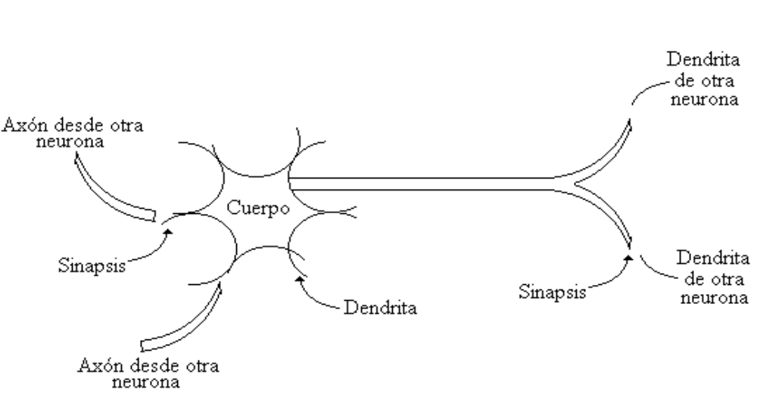
Este esquema genérico de una neurona biológica servirá para explicar de forma bastante exacta la forma en que operan.

Una neurona biológica tiene 3 tipos de componentes que son de particular interés para entender posteriormente el funcionamiento de una neurona artificial que son:
1.- Dendritas 2.- Cuerpo (suma) 3.- Axón

Una neurona biológica (NB) tiene muchas dendritas, las cuales son responsables de la recepción de las señales o estímulos eléctricos provenientes de las otras neuronas. Estas señales, o impulsos eléctricos, se trasmiten a través de la sinapsis como resultado de un proceso químico. La acción del transmisor (originado por un proceso químico) modifica la señal que entra a la neurona, generalmente variando la frecuencia del impulso.

El cuerpo de la NB “suma” las señales de entrada y genera una salida, o sea trasmite una señal a través del axón hacia otras neuronas. Esta forma en que trabaja la neurona biológica nos permite tratarla de dos maneras diferentes, ambas perfectamente válidas. En un instante de tiempo se puede asumir que la neurona o trasmite un impulso o no, por tanto desde este punto de vista se puede decir que es binaria. Sin embargo, la transmisión de las señales de una neurona a otra es asincrónica, o sea su frecuencia varía, de modo que también la podemos ver como una señal que varía su magnitud siendo en unos casos mayor y en otros menor. Esta forma normalmente se aborda cuando necesitamos darle un tratamiento a su magnitud y siempre es discreto.

Hasta ahora hemos visto de forma general como trabaja dicha neurona. Veamos cuales son sus rasgos principales que nos servirán de base para el diseño de nuestra neurona artificial.
Los elementos de procesamiento reciben muchas señales.
Las señales pueden modificarse por los pesos de las sinapsis receptoras.
Los elementos de procesamiento suman las entradas pesadas.
Bajo circunstancias apropiadas (entradas suficientes), la neurona trasmite una salida simple.
La salida de una neurona particular puede ir hacia otras neuronas (a través del axón).
La información se procesa de forma local.
Sería conveniente además que:
La memoria sea distribuida.
La fuerza o peso relativo de la conexión puede modificarse con la experiencia.
Una neurona puede excitar o inhibir la respuesta de otra.
De esta forma queda planteado nuestro problema para el diseño de la neurona artificial:
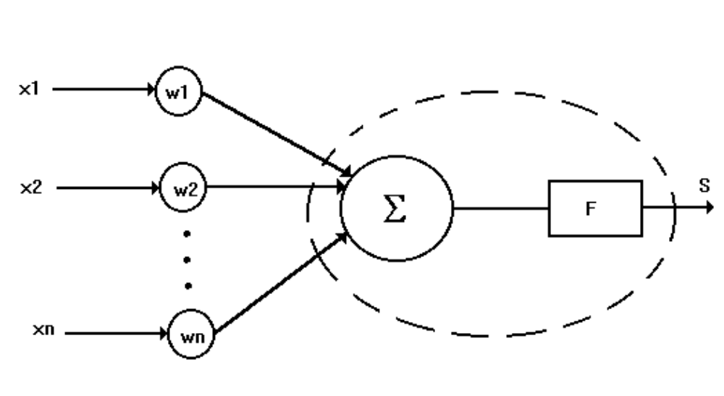
Neurona Artificial

En esta neurona artificial general se destacan: x1, x2,...., xn. Son los vectores de entrada, y pueden provenir de otras neuronas o simplemente ser un estímulo externo. w1, w2,..., wn es el vector de pesos: Es el encargado de pesar, o sea, restarle o darle importancia al estímulo proveniente de otra neurona o del exterior. Puede tomar valores positivos o negativos (excitatorios o inhibitorios respectivamente). Normalmente se normaliza inicialmente pero toma valores reales. El vector de entrada también suele normalizarse.
La sumatoria es una función normal de suma que agrupa (suma) todas las entradas pesadas.
F: Es la función de activación. Más adelante veremos algunos tipos. Modifica las sumas generando una salida no lineal (generalmente) que se puede trasmitir a otras neuronas.

Si realizamos una analogía con una neurona biológica podemos distinguir que x1, x2,..., xn son los estímulos de entrada que provienen de los axones de otras neuronas, los pesos son las sinapsis (una especie de vacío que hace resistencia al estímulo o posibilita su transmisión), y las funciones sumatoria y de activación (F) constituyen el cuerpo o suma, que es el elemento procesador. Por último la salida se trasmite a través de otro axón a diferentes neuronas.
Matemáticamente quedará pues:

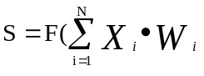)

donde: X_{i}: i = 1,2,......, n Vector de entrada.
W_{i}: i = 1,2,......., n Vector de pesos.
F: Función de activación.
S: Salida de la neurona.
De esta forma se obtiene el modelo matemático de una neurona.

Durante el desarrollo del curso estaremos apoyándonos en una herramienta llamada MATLAB.MATLAB es el nombre abreviado de “MATrix LABoratory”. MATLAB surgió inicialmente como un programa para realizar cálculos numéricos con vectores y matrices. Como caso particular puede también trabajar con números escalares, tanto reales como complejos. Una de las capacidades más atractivas es la de realizar una amplia variedad de gráficos en dos y tres dimensiones. Durante el desarrollo de esta herramienta, se han ido incorporando los llamados “Toolboxs” o bibliotecas de funciones especializadas en áreas temáticas. En la actualidad, la versión del 2012 incluye más de 40 bibliotecas de este tipo. Una de esas bibliotecas está especializada en el trabajo con Redes Neuronales Artificiales. Con esta biblioteca se podrá definir, entrenar y utilizar una RNA para resolver los problemas que nos interese atacar a través de esta técnica de inteligencia artificial.
En el curso se irá introduciendo su uso. Para ello nos apoyaremos en determinadas secciones de dos materiales complementarios que forman parte del curso; Apuntes sobre Matlab, que aborda aspectos generales de MATLAB tales como trabajo con vectores y matrices, gráficos, programación en Matlab, ficheros .m, etc. y Matlab y RNA este último abordando los aspectos esenciales relacionados con el ToolBox que Matlab distribuye para el trabajo con RNA.
Veamos en la clase algunos aspectos generales iniciales de esta herramienta.
Al iniciar MATLAB se abre una ventana del tipo de la indicada en la Figura 1.
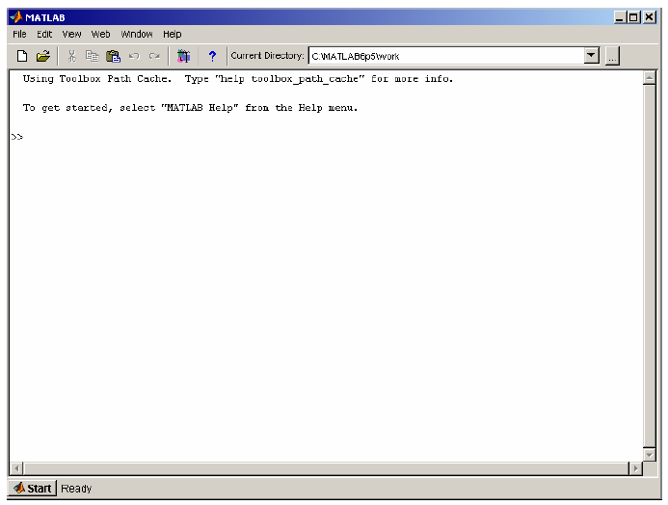
Figura 1. Ventana inicial de MatLab.

En la ventana inicial se sugieren ya algunos comandos para el usuario inexperto que quiere echar un vistazo a la aplicación. En dicha ventana aparece también el prompt característico de MATLAB (»). Esto quiere decir que el programa está preparado para recibir instrucciones. Puede hacerse que aparezca un saludo inicial personalizado por medio de un fichero de comandos personal que se ejecuta cada vez que se entra en el programa (el fichero startup.m, que debe estar en un directorio determinado, por ejemplo C:\Matlab.

Uso de la Ayuda
MATLAB dispone de una excelente Ayuda al estilo de muchos programas de Windows, pero con explicaciones amplias de las funciones, incluyendo desarrollos teóricos y de métodos y formas de implementación de muchas de ellas. La Figura 2 muestra las distintas opciones que aparecen al seleccionar la opción MatLab Help en el Menú Help de la ventana de comandos del MatLab.

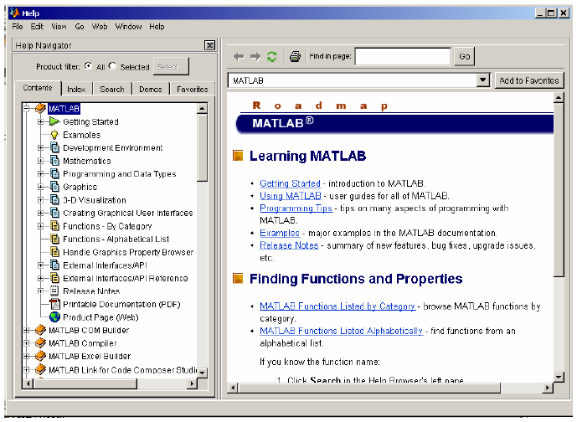
Figura 2. Ventana de Ayuda de MatLab (versión 6.5)

El entorno de trabajo de MATLAB
El entorno de trabajo de MATLAB ha mejorado mucho a partir de la versión 5.0, haciéndose mucho más gráfico e intuitivo. Los componentes más importantes del entorno de trabajo de MATLAB son el editor de caminos de búsqueda (Path Browser), el editor y depurador de errores (Editor & Debugger) y el visualizador del espacio de trabajo (Workspace Browser). En los laboratorios y ejemplos que se orientan en esta monografía se hace referencia a ellos. Es importante entender que utilizar MATLAB y desarrollar programas para MATLAB es mucho más fácil si se conoce bien este entorno de trabajo.
Se incluye en este momento una breve descripción de los componentes anteriormente mencionados.
Path browser:
Establece el camino de búsqueda (SEARCH PATH) MATLAB puede llamar a una gran variedad de funciones, tanto propias como programadas por los usuarios. A veces puede incluso haber funciones distintas que tienen el mismo nombre. Interesa saber cuáles son las reglas que determinan qué función o qué fichero *.m es el que se va a ejecutar cuando su nombre aparezca en una línea de comandos del programa. Esto queda determinado por el camino de búsqueda (search path) que el programa utiliza cuando encuentra el nombre de una función.
El search path de MATLAB es una lista de directorios que se puede ver y modificar a partir de la línea de comandos, o utilizando el Path Browser. El comando path hace que se escriba el search path de MATLAB (el resultado depende de en qué directorio está instalado MATLAB).
El orden en que MatLab organiza la búsqueda del comando para su ejecución es el que sigue:
- 1. Comprueba si nombre1 es una variable previamente definida por el usuario.
- 2. Comprueba si nombre1 es una sub-función o una función privada del usuario.
- 3. Comprueba si nombre1 es una función del usuario.
- 4. Comprueba si nombre1 es una función interna o intrínseca de MATLAB.
- 5. Comprueba si hay un fichero llamado nombre1.mex, nombre1.dll o nombre1.m en el directorio actual, cuyo contenido se obtiene con el comando dir. El directorio actual se cambia con el comando cd.
- 6. Comprueba si hay ficheros llamados nombre1.mex, nombre1.dll o nombre1.m en los directorios incluidos en el search path de MATLAB.

Cuando se encuentra lo que se está buscando se detiene la búsqueda y se utiliza el fichero que se ha encontrado. Conviene saber que, a igualdad de nombre, los ficheros *.mex tienen precedencia sobre los ficheros *.m que están en el mismo directorio.
El concepto de directorio actual es importante en MATLAB. Para cambiar de directorio actual se utiliza el comando cd (de change directory), seguido del nombre del directorio, para el cual se puede utilizar un path absoluto (por ejemplo cd C:\Matlab\Ejemplos) o relativo (cd Ejemplos). Para subir un nivel en la jerarquía de directorios se utiliza el comando cd .., y cd ../.. para subir dos niveles. MATLAB permite utilizar tanto la barra normal (/) como la barra invertida (\).
El Path Browser es el programa que ayuda a definir la lista de directorios donde MATLAB debe buscar los ficheros de comandos y las funciones, tanto del sistema como de usuario. Con el comando Set Path se pueden agregar o eliminar directorios del Path de MatLab.
Por otra parte MatLab tiene ficheros predefinidos muy importantes, cuyos nombres son matlabrc.m, startup.m y finish.m
El search path inicial o por defecto de MATLAB está contenido en un fichero llamado matlabrc.m, en el sub-directorio toolbox\local. Este fichero contiene también muchos otros parámetros de inicialización y es por ejemplo el responsable del mensaje que aparece al arrancar el programa. Este fichero se ejecuta automáticamente al arrancar MATLAB.
Una de las cosas que hace este fichero es ver si en algún directorio del search path existe otro fichero llamado startup.m, y en caso de que exista lo ejecuta. Esto abre la posibilidad de que cada usuario arranque MATLAB de una forma personalizada. De forma análoga, al abandonar la ejecución de MATLAB con el comando quit se ejecuta automáticamente el fichero finish.m, siempre que se encuentre en alguno de los directorios del search path. Este fichero se puede utilizar por ejemplo para guardar el espacio de trabajo de MATLAB

Editor & Debugger: Editor de ficheros y Depurador de Errores:

Esta es otra de las opciones importantes de MatLab. En MATLAB tienen particular importancia los ficheros-M (o M-files). Son ficheros de texto ASCII, con la extensión *.m, que contienen conjuntos de comandos o definición de funciones. Permiten agrupar comandos o declarar funciones para después ser usadas por programas mayores dentro de MatLab o evitar teclear muchas funciones desde la línea de comandos. Organizan la elaboración de programas con un orden estructurado.
MATLAB dispone de un editor que permite tanto crear y modificar estos ficheros, como ejecutarlos paso a paso para ver si contienen errores (proceso de Debug o depuración). El Editor muestra con diferentes colores los diferentes tipos o elementos constitutivos de los comandos (en verde los comentarios, en rojo las cadenas de caracteres, etc.). El Editor se preocupa también de que las comillas o paréntesis que se abren, no se queden sin el correspondiente elemento de cierre.
Por su parte, el módulo de depuración de errores permite ejecutar programas paso a paso, poner marcas de parada dentro de los programas (breakpoints). El Debugger es un programa enormemente útil para detectar y corregir errores, que hay que conocer muy bien.

Workspace Browser: El espacio de trabajo de MatLab.

El espacio de trabajo de MATLAB (Workspace) es el conjunto de variables y de funciones de usuario que en un determinado momento están definidas en la memoria del programa. Para obtener información sobre el Workspace se pueden utilizar los comandos who y whos. El segundo proporciona una información más detallada que el primero.
Se puede obtener de modo gráfico con el Workspace Browser, que se activa con el comando Workspace del menú View de MATLAB.

Conclusiones de la clase:
Las RNA son una técnica de inteligencia artificial de amplio uso en la solución de problemas donde la necesidad de emular la capacidad del ser humano de memorizar y generalizar conceptos se hace evidente. Ya es una rama que cuenta con un desarrollo de 70 años y se encuentra consolidada y aplicada en diversas esferas de la práctica social y científica. Como parte de la clase revisamos los aspectos generales de una neurona biológica y el modelo artificial equivalente, así como los sectores de aplicaciones de las RNA. También se introdujo la herramienta MATLAB que servirá de apoyo para desarrollar los aspectos prácticos del curso. En la próxima actividad definiremos la RNA, las principales arquitecturas, funciones de activación y métodos de entrenamiento.

